TD5 : Étude diachronique de l’étalement urbain
PARTIE 1
Objectif : Etudier et cartographier l’étalement urbain entre 2006 et 2018 sur le territoire de Saint-Étienne Métropole (SEM). L’objectif est de poursuivre l’apprentissage de différents outils de géotraitements et des schémas de traitements.
Table des matières
1. Préparation de l’environnement de travail 1
2. Prise de connaissance des données 2
1. Sources des données 2
2. Caractéristiques des données utilisées dans le TD 2
3. Délimiter la zone d’intérêt de l’étude 3
1. Agrégation des communes en EPCI 3
2. Sélection de l’EPCI de Saint-Etienne Métropole 5
4. Délimiter les couches d’urban atlas pour SEM 6

Préparation de l’environnement de travail
- À l’intérieur du dossier « C2S_S4_NomEtu1 » que vous avez créé précédemment, créez un dossier « TD6 »
- À l’intérieur de ce dossier TD6, créez deux sous dossiers « Data_origine » et « Data_produites »
- Téléchargez le fichier TD5_etalement_urbain_data.zip sur le moodle, et extrayez les données dans votre dossier « Data_origine ».
Vous utiliserez les jeux de données suivant :
- Communes_Loire_2025 : Communes du département de la Loire en 2025 : source base Admin_express de l’IGN (https://geoservices.ign.fr/adminexpress). La population correspond à l’année 2022. Les noms et les types d’EPCI ont été ajoutés par jointure attributaire (seul le code des EPCI figure dans le jeu de données des communes Admin-express)
- urban_atlas_2006 et urban_atlas_2018 : occupation du sol de 2006 et 2018, fourni par Copernicus Land Monitoring Service (CLMS) (https://land.copernicus.eu.)
- Ouvrez un nouveau projet que vous intitulez TD6_VotreNom. Pensez à l’enregistrer au fur et à mesure.


Rappel : La boîte à outil de QGIS et Historique des traitements
- Les outils se trouvent dans la boîte à outil de QGIS. Affichez la boîte à outils en sélectionnant l’icône
- L’ensemble des traitements réalisés lors d’une session sont sauvegardés dans l’historique des traitements que vous trouvez dans le menu Traitements > historique (ou en haut de la boîte à outil). Si vous devez refaire le même traitement en le modifiant, il suffit de l’ouvrir via l’historique et modifier les paramètres nécessaires (cela permet de gagner du temps).

Prise de connaissance des données

Sources des données
Deux types de données sont utilisées dans ce travail.
- Que contiennent les données Admin-express fournies par l’IGN (https://geoservices.ign.fr/adminexpress) ?

- Dans ce TD vous allez utiliser une autre source de données qui est produite par Copernicus Land Monitoring Service (CLMS) : Urban Atlas
- Ces données sont disponibles sur les zones urbaines de plus de 50 000 habitants.
- Elles sont réalisées à l’aide d’images satellites par photo-interprétation.
- Nomenclature (catégories d’occupation du sol) en 4 niveaux hiérarchiques : au niveau le plus fin il y a 17 catégories d’occupation du sol artificialisé + 4 autres grands types (agricole, naturel/semi-naturel, eau, zones humides).
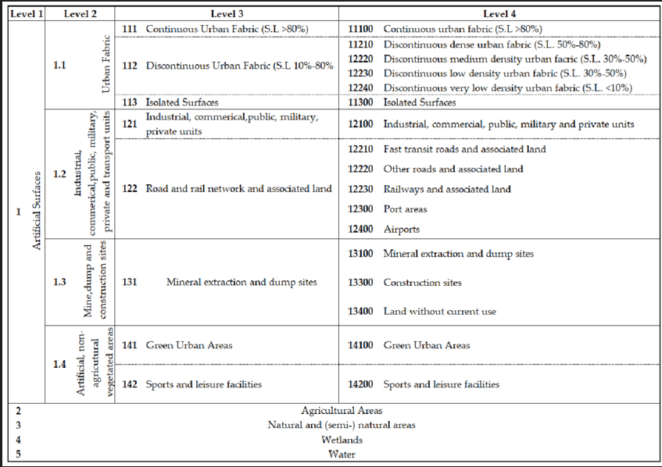
Tableau 1 : La nomenclature d’occupation du sol dans Urban Atlas

Caractéristiques des données utilisées dans le TD
- Quels sont les territoires couverts par les données fournies pour le TD ?
  - Communes_Loire_2025 :
  - urban_atlas :

- Quel est le mode de représentation numérique de ces données (vecteur ou raster) ?
  - Communes_Loire_2025 :
  - urban_atlas :

- Quel est le type de géométrie des entités ?
  - Communes_Loire_2025 :
  - urban_atlas :
- Combien d’entités comprend chaque jeu de données et à quoi correspond une entité ?
  - Communes_Loire_2025 :
  - urban_atlas _2006 :
  - urban_atlas_2018 :

- Que pouvez-vous déduire de l’évolution du nombre d’entités d’occupation du sol entre 2006 et 2018 ?

- Observez les champs des tables attributaires.
  - Dans Communes_Loire_2025, outre les identifiants et les noms pour les communes, quelles informations principales contiennent les différents champs ? :
  - Dans les couches urban_atlas, outre les informations sur la zone d’intérêt (Saint-Etienne), quelles informations principales contiennent les différents champs ? :

Délimiter la zone d’intérêt de l’étude
Dans les données fournies, nous utiliserons la couche des communes du département de la Loire (Communes_Loire_2025) pour délimiter le territoire d’étude, c’est-à-dire Saint-Étienne Métropole.

Agrégation des communes en EPCI
- Chaque commune de la Loire appartient à un EPCI (Etablissement public de coopération intercommunal). Rappelez ce que sont les EPCI (https://www.insee.fr/fr/metadonnees/definition/c1160) et les différents types d’EPCI existants :
- A quoi correspondent les entités dans le jeu de données Communes_Loire_2025 ?
- Dans le jeu de données Communes_Loire_2025, quelle variable contient les identifiants des EPCI ?

- En jouant simplement sur la symbologie (à partir de la couche Communes_Loire_2025), faites ressortir les EPCI. Sur quel champ vous basez-vous pour pouvoir réaliser une telle carte ? Quelle variable visuelle utilisez-vous ? Pourquoi ?
- L’objectif suivant est de créer une couche des EPCI à partir de la couche des communes en regroupant les communes.
Lisez l’explication (sans faire) : A partir du jeu de données des communes (Communes_Loire_2025), vous allez créer un nouveau jeu de données dans lequel les entités correspondent aux EPCI en agrégeant les données.
L’agrégation regroupe des polygones adjacents (c’est-à-dire partageant une « frontière »). Dans ce cas, elle se traduit par la dissolution des frontières entre les entités appartenant à la même entité de niveau supérieur. Par exemple, la disparition des limites départementales lorsqu’on procède à l’agrégation des entités d’un jeu de données des départements français en fonction de l’appartenance à une même région (figure 1).
Objectif de l’exemple ci-dessous : A partir du jeu de données des départements créer un fichier forme où les entités spatiales correspondent aux régions

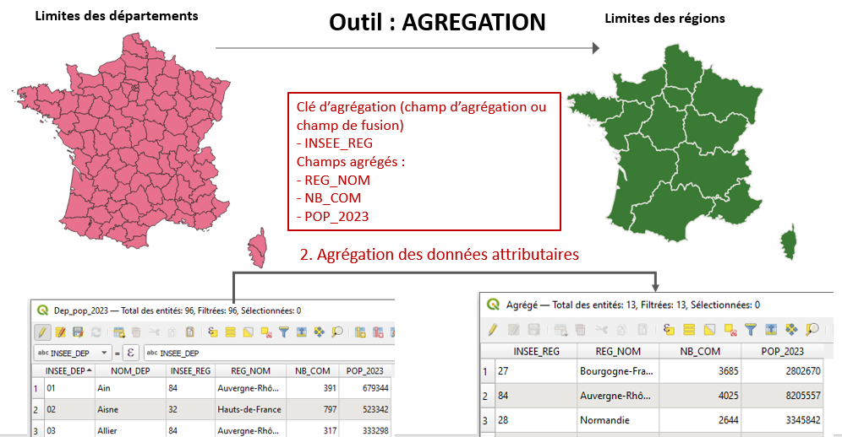

Figure 1 : Agrégation des données en fonction d’un champ (source des données Admin-express)

- L’objectif ici est d’agréger les communes entre-elles en fonction des EPCI auxquelles elles appartiennent et donc créer un nouveau jeu de données qui correspond aux EPCI, et non plus aux communes. Dans la boîte à outils, recherchez l’outil Agrégation (dans Géométrie vectorielle), puis suiviez les étapes décrites ci-dessous :
Premièrement, l’agrégation repose sur ce qu’on appelle une clé d’agrégation. La clé d’agrégation est le champ qui contient des valeurs qui vont permettre de regrouper les entités (les entités ayant la même valeur dans ce champ seront agrégées ensemble). Ex : Le champ avec le code de la région (pour reprendre l’exemple de la figure 1) est utilisé pour agréger les départements. Nous vous conseillons d’utiliser, quand c’est possible, un identifiant plutôt qu’un nom comme clé d’agrégation.
- Quel champ devez-vous utiliser comme clé d’agrégation pour agréger les communes en EPCI ?

Deuxièmement, il est nécessaire de choisir les champs à conserver dans le nouveau jeu de données. Comme le nombre d’entités change entre le jeu de données en entrée et le jeu de données en sortie, vous devez choisir l’information que vous conservez pour chaque champ.
- Quels champs vous semble-t-il utile de garder dans la table attributaire du jeu de données des EPCI qui sera créé ?
- Quels champs n’auront aucun sens dans un jeu de données décrivant les EPCI et ne pourront pas être gardés en tant que tels ?

Troisièmement, pour chaque champ que l’on souhaite garder dans le nouveau jeu de données, il faut choisir une fonction d’agrégation (c’est à dire préciser comment traiter les attributs de chaque champ). Il y a un grand nombre de fonctions dont les plus utilisées sont :
- count (comptage) : permet d’obtenir le nombre d’attributs dans le champ – ce qui donne le nombre d’entités du jeu de données de départ par entité agrégée. Cette fonction s’applique généralement à un champ identifiant où chaque attribut est renseigné.
- sum (somme) : permet de faire la somme des attributs d’un champ, contenant une variable quantitative de stock, de type entier ou réel
mean (moyenne) : permet de faire la moyenne des attributs d’un champ, contenant une variable quantitatitive d’intensité, de type entier ou réel
- first_value (ou last value) : permet de garder l’attribut du champ qui correspond à la première (ou dernière) entité agrégée pour chaque nouvelle entité crée (peuvent être utilisés à la place de concatenate_unique à partir du moment où tous les attributs sont identiques dans les entités agrégées). Cette fonction est utilisée pour les champs de type texte.
- concatenate_unique : permet d’agréger les valeurs uniques présentes dans chaque champ (peut être utilisé à la place de first_value). Cette fonction est utilisée pour les champs de type texte.
- Quelles fonctions d’agrégation utilisez-vous pour les champs :
    - SIREN_EPCI :
    - NOM_EPCI :
    - TYPE_EPCI :
    - INSEE_COM :
    - Population :
- A l’aide de l’outil 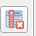, supprimez les colonnes non-nécessaires !
Quatrièmement, vous devez organiser les colonnes de façon logique (les champs contenant les codes et les noms des EPCI doivent apparaître dans les premières colonnes, puis le statut de l’EPCI, le nombre de communes, la population) et vérifiez les types des champs créés, ainsi que leur longueur et leur précision. (Attention à INSEE_COM qui change de type)
- Réalisez l’agrégation et enregistrez le nouveau jeu de données sous le nom de EPCI_Loire.shp
- Décrivez votre nouvelle couche (EPCI_Loire) :
a. Combien y a-t-il d’entités ?
b. A quoi correspondent les objets graphiques ?
c. Que contiennent les champs dans la table attributaire ?

Sélection de l’EPCI de Saint-Etienne Métropole
Nous souhaitons maintenant isoler l’EPCI de Saint-Etienne Métropole afin de s’occuper uniquement de cette EPCI qui représente notre zone d’intérêt.
- Quelle opération permet de sélectionner l’EPCI de Saint-Etienne Métropole ?
- Réalisez cette opération, et enregistrez l’entité sélectionnée sous le nom « EPCI_SEM ».

- Réalisez le schéma de traitements ayant permis de créer EPCI_SEM.shp (correspondant à toute la partie 3).

Délimiter les couches d’urban atlas pour SEM

- Dessiner le schéma de traitement qui vous permettra d’obtenir une couche d’urban atlas 2006 correspondant à aux limites de SEM. N’oubliez pas d’indiquer les paramètres du traitement.

- Réalisez le traitement et enregistrez le résultat comme « Urban_2006_SEM ».
- Ouvrez la table attributaire de la couche en sortie. Quelles champs et attributs contient-elle ?

- Faites la même chose avec la couche « urban_atlas_2018 » et enregistrez le résultat sous le nom « Urban_2018_SEM.shp » dans « Data_produites ».
- Ajoutez ce traitement dans le schéma de traitements réalisé plus haut (4.1). Veillez à ne pas répéter deux fois la couche EPCI_SEM.shp dans le schéma (rappel : un schéma doit être le plus simple possible)
- Observez les données urban_atlas_2006 par rapport à votre zone d’intérêt (EPCI_SEM). Est-ce que l’occupation du sol est connue pour toute la zone couverte par Saint-Etienne Métropole ? Observez particulièrement la zone Sud-Ouest.
- Comment pourrait-on prendre en compte cette particularité dans la représentation cartographique ?

